Wochenplan vom 20.04.20 – 24.04.20
Klasse 9 Englisch E – Kurs

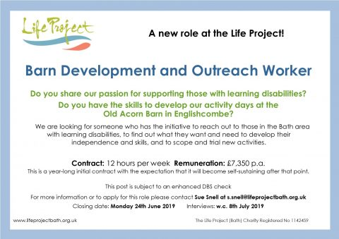

Fertige eine vollständige Bewerbungsmappe für die oben stehende Anzeige an! Denke daran, was alles zu einer Bewerbungsmappe gehört (CV, Cover letter, …)
Die Bewerbung schickt ihr dann am Freitag (24.04.) per Email an meine Adresse:
Melanie.Nebeling@hanseschule-attendorn.de

Bei Fragen könnt ihr Euch gerne an mich wenden.
Viele Grüße
M.Nebeling

